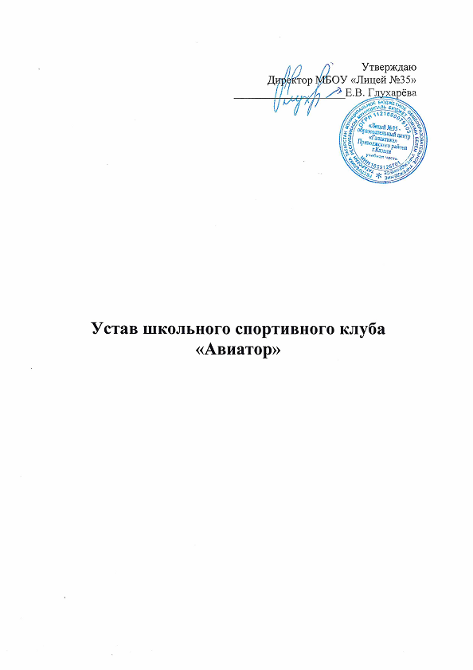

1. Общие положения
1.1. Общественная организация школьный спортивный клуб «Авиатор», именуемая в дальнейшем – ШСК, является добровольным общественным объединением учащихся, педагогов, созданным с целью координации и объединения усилий членов клуба для реализации уставных целей и задач.
1.2. Полное наименование: общественная организация школьный спортивный клуб «Авиатор».
1.3. ШСК, выполняя свои уставные задачи, действует на основе Конституции Российской Федерации, Гражданского кодекса Российской Федерации, Федерального закона от 19 мая 1995 г. № 82-ФЗ «Об общественных объединениях», Приказа Министерства образования и науки Российской Федерации от 13 сентября 2013 г. № 1065 г. Москва «Об утверждении порядка осуществления деятельности школьных спортивных клубов и студенческих спортивных клубов», Федерального закона «О физической культуре и спорте в Российской Федерации» и отдельные законодательные акты Российской Федерации», настоящего Устава, руководствуется общепризнанными международными принципами, нормами и стандартами.
1.4. Деятельность ШСК основывается на принципах добровольности, равноправия всех его участников, самоуправления и законности.
1.5. ШСК может иметь символику, название, эмблему, флаги, вымпелы, единую спортивную форму и иные знаки отличия.
1.6. ШСК не является юридическим лицом и не может от своего имени приобретать и осуществлять имущественные и неимущественные права, нести обязанности и ответственность, быть истцом и ответчиком в суде, иметь самостоятельный финансовый баланс.

2. Цели и задачи ШСК
2.1. ШСК создается в целях широкого привлечения обучающихся, родителей и педагогических работников Лицея к регулярным занятиям физической культурой и спортом, формирование здорового образа жизни, организации активного отдыха, повышение уровня физического развития.
2.2. Достижение указанных целей осуществляется посредством решения следующих стоящих перед ШСК задач:
- создание условий для развития массовых и индивидуальных форм физкультурно-оздоровительной и спортивной работы в образовательной организации;
- организация различных форм спортивной жизни среди обучающихся образовательной организации;
- привлечение обучающихся школы к объединению на основе общности интересов;
- воспитание у обучающихся образовательной организации устойчивого интереса к систематическим занятиям физической культурой, спортом, к здоровому образу жизни.
2.3. Для достижения указанной цели ШСК осуществляет следующие виды деятельности:
- создание сети физкультурного актива во всех классах школы;
- содействие открытию спортивных направлений в школе;
- агитационная работа в области физкультуры и спорта, информирование обучающихся о развитии спортивного движения;
- проведение спортивно-массовых мероприятий, соревнований среди обучающихся школы и с воспитанниками других ШСК;
- подготовка воспитанников ШСК для участия в соревнованиях различного уровня;
- осуществление подготовки членов ШСК к выполнению нормативов испытаний (тестов) комплекса ГТО;
- организация и проведение физкультурных и спортивных мероприятий, направленных на реализацию комплекса ГТО; утверждение положений (регламентов) о таких мероприятиях;
- внедрение физической культуры в быт обучающихся, проведение спортивно-массовой и оздоровительной работы в школе;
- организация активного спортивно-оздоровительного отдыха обучающихся (походы, туризм и т.п.).
Помимо перечисленных видов деятельности ШСК может осуществлять иную, не противоречащую уставу, деятельность.
2.4. В своей деятельности ШСК активно взаимодействует с иными общественными организациями, молодежными объединениями, активно участвует в спортивной жизни образовательной организации.
- агитационная работа в области физической культуры и спорта, информирование обучающихся о развитии спортивного движения;
-проведение спортивно-массовых мероприятий, соревнований среди обучающихся школы и с воспитанниками других клубов;
- создание и подготовка команд по различным видам спорта, для участия воспитанников ШСК в соревнованиях разного уровня;

- внедрение физической культуры в быт обучающихся, проведение спортивно-массовой и физкультурно-оздоровительной работы в школе;

- организация активного спортивно-оздоровительного отдыха обучающихся (лагеря, походы, туризм и т.п.).

Помимо перечисленных видов деятельности ШСК может осуществлять иную, не противоречащую Уставу, деятельность.

2.4. В своей деятельности ШСК активно взаимодействует с профсоюзной организацией школы, а также с иными общественными организациями, молодежными объединениями, активно участвуют в спортивной жизни города.

2.5. ШСК может иметь свою символику, название, эмблему, единую спортивную форму и иные знаки отличия.

3.ПРАВА ШСК
3.1. ШСК имеет право в порядке, предусмотренном действующим законодательством:

- свободно распространять информацию о своей деятельности;
- участвовать в выработке решений органов управления школой;
- проводить собрания, митинги, шествия;

- представлять и защищать свои права, законные интересы своих членов и участников в органах государственной власти, органах местного самоуправления и общественных объединениях;

- осуществлять иные полномочия, предусмотренные законами об общественных объединениях;

- выступать с инициативами по вопросам, имеющим отношение к реализации своих уставных целей, вносить предложения в органы государственной власти и органы местного самоуправления, органы управления школой и организаций, занимающихся развитием спорта;

- поддерживать прямые контакты и связи с другими спортивными организациями и клубами.

3.2. ШСК может осуществлять иные права, предусмотренные действующим законодательством РФ, и соответствующие уставным целям и задачам ШСК.
- ОБЯЗАННОСТИ ШСК.
4.1. ШСК обязан:

- соблюдать законодательство Российской Федерации, общепризнанные принципы и нормы, касающиеся сферы своей деятельности, а также нормы, предусмотренные настоящим уставом и иными учредительными документами;

- ежегодно информировать общественность о своей деятельности.
- УЧАСТНИКИ ШСК, ИХ ПРАВА И ОБЯЗАННОСТИ.
5.1. Членами ШСК могут быть физические лица, достигшие возраста 8 лет.

5.2. Прием в члены ШСК производится решением Совета ШСК на основании личных заявлений лиц, желающих стать членами ШСК,

5.3. Исключение из членов ШСК производится решением Совета ШСК за неоднократное нарушение членом ШСК обязанностей, предусмотренных настоящим уставом.

5.4. Члены ШСК имеют право:

- бесплатно пользоваться спортивным инвентарем, оборудованием и спортивными сооружениями, а также методическими пособиями;

- получать консультации от преподавателей ШСК;
- избирать и быть избранными в Совет ШСК;
- систематически проходить медицинское обследование;
- вносить предложения по совершенствованию работы ШСК;
- принимать участие в общих собраниях;
- избирать и быть избранным в руководящие и контрольно - ревизионный органы ШСК;
- получать информацию о планируемых ШСК мероприятиях;
- участвовать во всех мероприятиях проводимых ШСК.
5.5. Члены ШСК обязаны:
- соблюдать Устав ШСК;
- выполнять решения руководящих органов ШСК;
- активно участвовать в работе органов, в которые они избраны;

-соблюдать правила техники безопасности при проведении занятий, установленный порядок работы ШСК;

- бережно относиться к спортивному инвентарю, оборудованию, спортивным сооружениям и иному имуществу;

- показывать личный пример здорового образа жизни.

6.РУКОВОДЯЩИЕ ОРГАНЫ.
6.1. Общее собрание

6.1.1. Высшим руководящим органом ШСК является общее собрание участников, созываемое Советом ШСК не реже одного раза в год.

6.1.2. Внеочередное общее собрание может быть созвано по требованию не менее, чем одной трети участников ШСК.

6.1.3. Инициаторы проведения общего собрания обязаны известить об этом собрании всех участников ШСК.

6.1.4. Общее собрание правомочно:

- если в его работе принимают участие более половины участников ШСК, направивших в Совет ШСК уведомление согласно настоящему уставу;

- если количество присутствующих на собрании участников меньше при условии, что имеются документы, подтверждающие приглашение на общее собрание всех участников ШСК, направивших в Совет ШСК уведомление согласно настоящему уставу.

6.1.5. Все решения принимаются простым большинством голосов от числа присутствующих на общем собрании участников.

6.1.6. К исключительной компетенции общего собрания относятся:
- реорганизация и ликвидация ШСК;
- утверждение Устава, внесение изменений и дополнений в Устав;
- выбор членов Совета ШСК;
- утверждение ежегодного отчета Совета ШСК;
- избрание контрольно-ревизионной комиссии.
6.2. СОВЕТ ШСК. ПРЕДСЕДАТЕЛЬ СОВЕТА ШСК.
6.2.1. Постоянно действующим руководящим органом ШСК является Совет ШСК, избираемый общим собранием на 3 года и подотчетный общему собранию участников.

6.2.2. Число членов Совета не может быть меньше 3 человек. Члены Совета ШСК из своего состава выбирают председателя совета на срок действия полномочий совета.

6.2.3. Совет ШСК осуществляет права и исполняет обязанности от имени ШСК.

6.2.4.Совет ШСК решает все вопросы, связанные с деятельностью ШСК, кроме тех, что отнесены к исключительной компетенции общего собрания.

6.2.5. Содействует реализации инициатив воспитанников во внеучебной деятельности: изучает интересы и потребности школьников в сфере внеучебной деятельности, создает условия для их реализации, привлекает воспитанников к организации воспитательной и спортивной работы в школе.
6.2.6. В ходе своей деятельности содействует разрешению конфликтных вопросов: участвует в решении проблем школы, согласовании интересов воспитанников, педагогов и родителей, организует работу по защите прав воспитанников, укреплению дисциплины и порядка.

6.2.7. Информирует воспитанников о деятельности окружной и городской системы самоуправления, содействует организации спортивных программ и проектов как на территории школы, так и вне ее.

6.2.8. Все решения принимаются простым большинством голосов от общего числа членов Совета ШСК.

6.2.9.Председатель Совета ШСК выполняет организационно-распорядительные функции, непосредственно представляет Движение в органах государственной власти, органах местного самоуправления, организациях и общественных объединениях.

6.2.10. Председатель организует подготовку и проведение заседаний Совета ШСК.

- ПОРЯДОК ВНЕСЕНИЯ ДОПОЛНЕНИЙ И ИЗМЕНЕНИЙ В УСТАВ.

7.1. Изменения и дополнения в Устав вносят по решению общего собрания участников.

7.2. Изменения и дополнения в Уставе ШСК приобретают силу с момента принятия решения о внесении изменений и дополнений в Устав на общем собрании участников ШСК.

